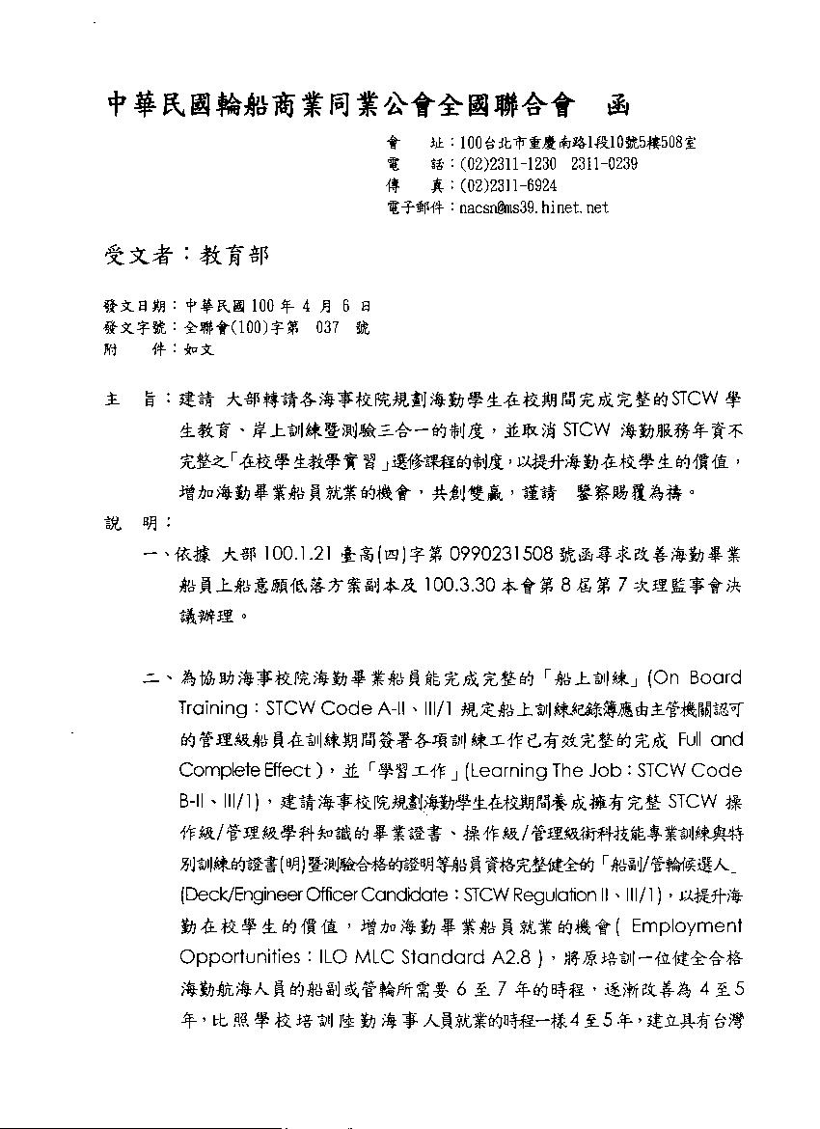
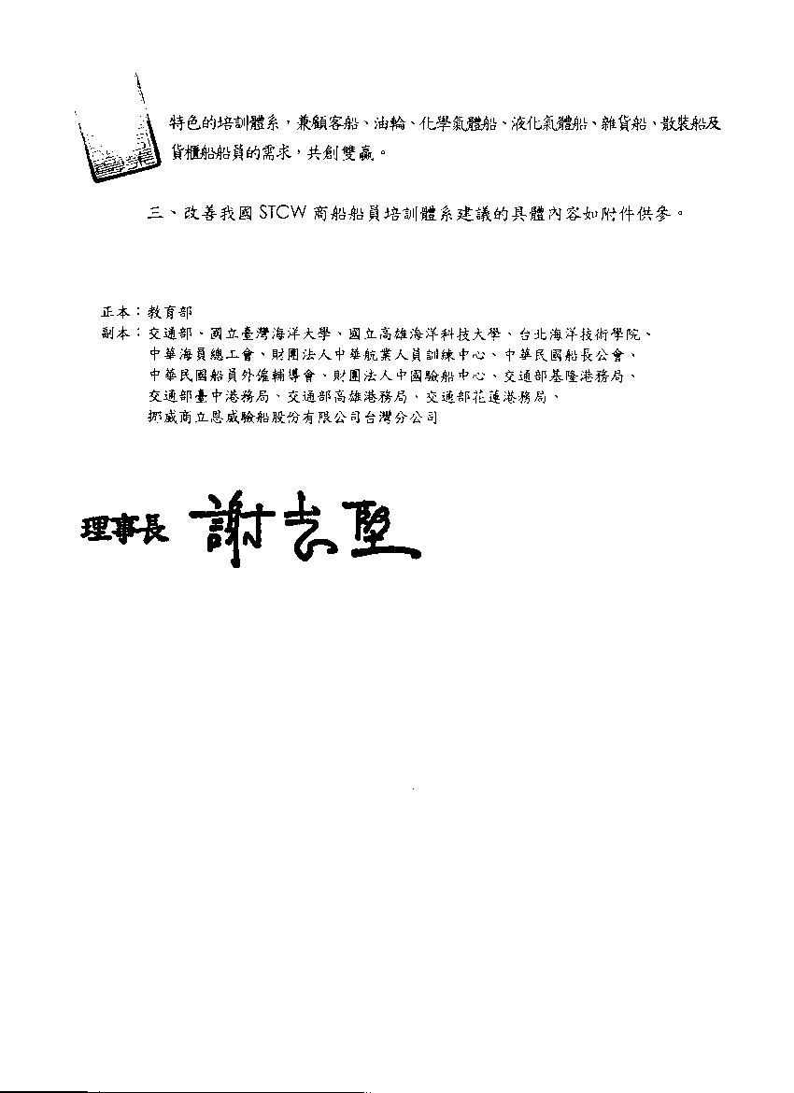
改善我國STCW商船船員培訓體系的建議
中華民國輪船商業同業公會全國聯合會 100.3.30.

在教育部及交通部無法聯合成立「商船學校」的情形下，建議教育部比照民國78年以前我國培訓海勤類科學生
在校期間完成「船上訓練、學習工作、完整1年的海勤服務期間後領取畢業證書→考試與服役→正式受僱於商船
就業三副」的體系為藍本，改善現行我國培訓STCW學生教育、訓練、考試、服役及就業工作的時程。將「STCW
sea going service period升等發證所需海勤服務的期間視為商船就業工作在職訓練升等試用的期間On job training period」；
「教育與訓練課程的教學與認證自主」；「縮短培訓的時程」；「節省人力財力物力的資源」；「建立普及化與精緻化培訓
學生船員的政策及長治久安的制度」；「陸勤海事人員與海勤航海人員分流管理的海事教育」等重要的施政優點，結合
成具有「台灣特色的培訓體系」，創新海事教育國際化的思維與格局，輔以英語教學，招收國際學生，並能符合IMO
STCW與ILO MLC國際公約，以船員法的船員資格及船員定期僱傭契約的權利與義務為規範，受僱於STCW商船就業，
兼顧船員的質與量及陸勤、海勤學生與老師的受教權益和教授權益。

建議：

教育部轉請各海事校院規劃海勤學生在校期間完成完整的STCW學生教育、岸上訓練暨測驗三合一的制度，取消
STCW海勤服務年資不完整之「在校學生教學實習」選修課程的制度，在校養成擁有完整 STCW操作級/管理級學科
知識的畢業證書、操作級/管理級術科技能專業訓練與特別訓練的證書(明)暨測驗合格的證明等船員資格完整健全的
「船副/管輪候選人」(Deck/Engineer Officer Candidate：STCW Regulation II、III/1)，以提升在校學生的價值，增加畢業船員
就業的機會，將原培訓一位健全合格海勤航海人員的船副或管輪所需要6至7年的時程，逐漸改善為4至5年，比照
學校培訓陸勤海事人員就業的時程一樣4至5年，兼顧客船、油輪、化學氣體船、液化氣體船、雜貨船、散裝船及
貨櫃船船員的需求，奠定國家幹部船員的基礎，共創雙贏，補足我國幹部船員的不足，建立國家普及化與精緻化培訓
學生船員的政策及長治久安的制度。

船員培訓改良式的舊制體系與新制體系的簡易流程圖如下

民國101年1月1日交通部辦理
航海人員測驗起，在校期間以4年或
3年+1年(完整的船上訓練)為例的
改良式舊制體系：
1.改良式4年學制畢業船員退伍後依船員法的船員資格受僱於STCW商船就業工作1年，或補全交通部規定所需的測驗及格證書和各項完整的訓練證書後，再受僱於STCW商船就業工作1年，畢業3年內可成為合格的一等航海人員。
2.改良式3年+1年(完整的船上訓練)學制畢業船員
2年內可成為合格的一等航海人員。

1.取得退伍令；
2.未取得STCW 測驗及格證書者需補全證書；
3.補全所需術科訓練證書；
4.改良式4年學制畢業船員依船員法的船員資格及船員定期僱傭契約權利與義務的規範受僱於STCW商船就業工作1年，完成1年的海勤服務期間。

台灣海大、台北海院、高海科大三所校院召募入學新生每年估計約航海類科450位，輪機類科600位。
在校期間學生：
1.完成STCW完全的學科教育；
2.自費取得STCW完整或不完整的術科訓練證書；
3.四年級取得STCW完整或不完整的測驗及格證明。
取得STCW學校的畢業證書。

改良式的舊制體系：4年學制畢業船員3年內、3+1年學制畢業船員2年內可成為合格的一等航海人員取得交通部核發之STCW適任證書，正式受僱於商船就業一等航海人員。
新制體系：4年學制畢業船員2年內、3+1年學制畢業船員1年內可成為合格的一等航海人員取得交通部核發之STCW適任證書，正式受僱於商船就業一等航海人員。
民國104年國防部實施募兵制度起，在校期間以4年或3年+1年(完整的船上訓練)為例，新制體系與改良式
舊制體系培訓時程均可減少1年的
兵役期。

分流 管理
集中 訓練
先學 先訓
在校 取證

三所校院各自甄選學習船副及管輪，類似「音樂班及美術班」的學生，在校期間完成STCW學生教育、岸上訓練及測驗三合一的規劃，加強術科和學科的訓練，並取得STCW完整操作級和管理級的專業及特別訓練證書和交通部測驗及格證明，以提升在校學生的價值，增加畢業船員就業的機會，兼顧客船、油輪、化學氣體船、液化氣體船、雜貨船、散裝船及貨櫃船船員的需求。
取得STCW學校的畢業證書及交通部完整不缺的訓練證書和測驗及格證書。
1.取得退伍令；
2. 新4年學制畢業船員依船員法的船員資格及船員定期僱傭契約權利與義務的規範，受僱於STCW商船就業工作1年，完成1年的海勤服務期間。

1.新制4年學制畢業船員即可受僱於STCW商船就業工作1年，完成1年的海勤服務期間即可正式成為合格的一等航海人員取得交通部核發之STCW適任證書，正式受僱於商船就業一等航海人員。
2.新制3+1年學制畢業船員即可正式成為合格的一等航海人員取得交通部核發之STCW適任證書，正式受僱於商船就業一等航海人員。

